【附实验报告格式】
虚拟机系统配置与管理
班级:信1405-2班 学号: 20142862 姓名:孟祥通
一 实验目的
- 了解和掌握利用虚机软件VMware安装操作系统及其配置管理；
- 了解和掌握利用虚机软件VisualBox安装操作系统及其配置管理；
二 实验环境及实验准备
- 所需硬件环境为微机；
- 所需软件环境为Vmware虚拟机软件、Visual Box虚拟机软件、Windows Server、CentOS Linux等操作系统；
- 熟悉常见操作系统的安装过程；
- 熟悉VisualBox、Vmware软件中虚机系统的配置管理；
三 实验内容
文档1 Oracle VM VirtualBox安装图文教程

安装VirtualBox的组件
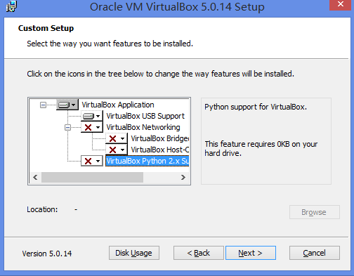
安装成功后打开
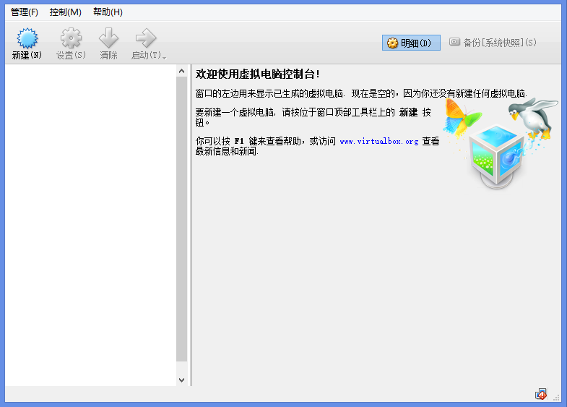

选择新建虚拟电脑。
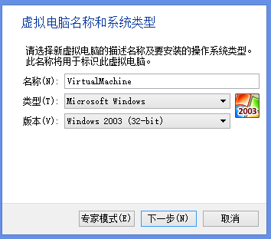

选择默认，点击下一步。
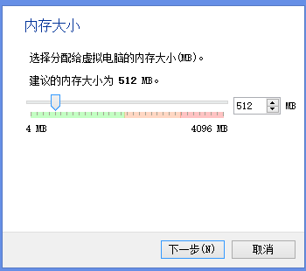

选择现在创建虚拟电脑，下一步
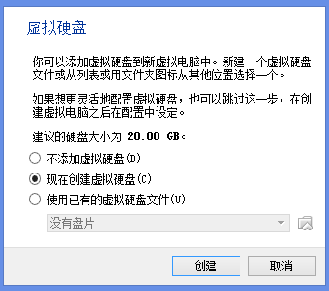

选择文件类型vhd，下一步
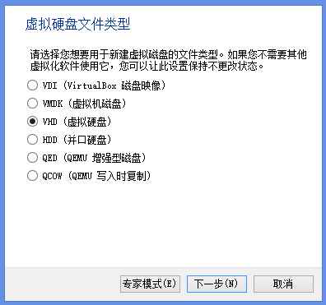

选择固定大小，下一步
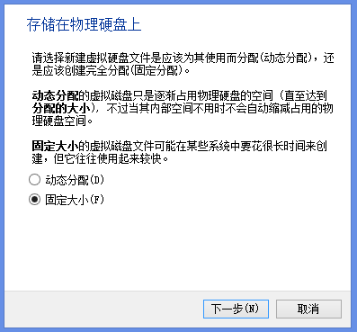

指定文件位置和大小（这里选择的10gb）
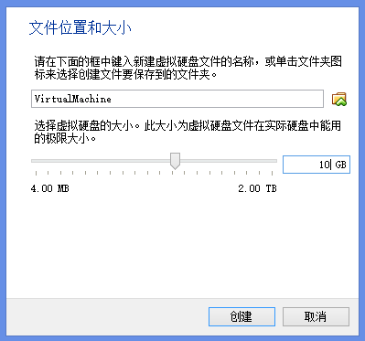
文档2 XX项目开发平台虚拟系统安装配置图文教程
利用VMware创建Windows8。

先安装xampp。
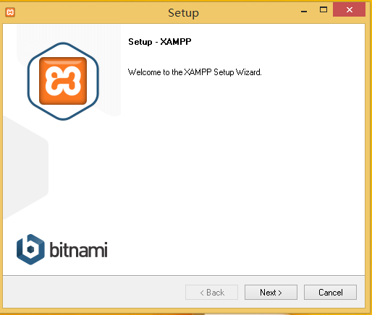
点击Next。
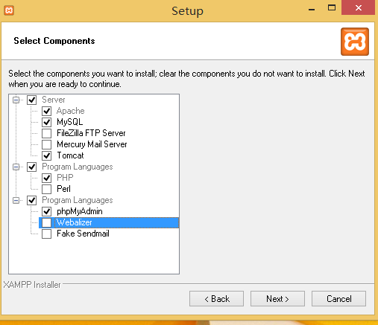
选择需要的组件，这里选择PHP+Tomcat+phpMyAdmin集合环境。
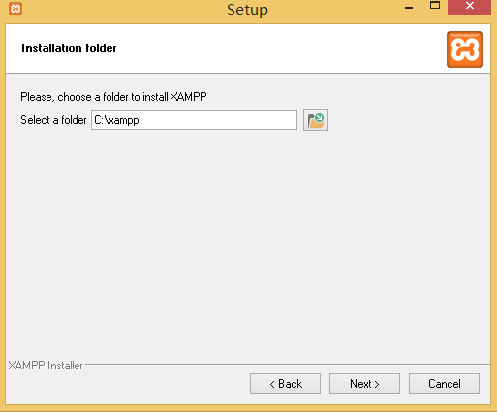
选择安装路径（建议不要安在c盘）。
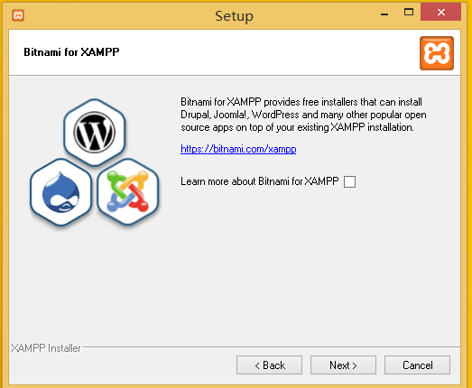
点击Next。
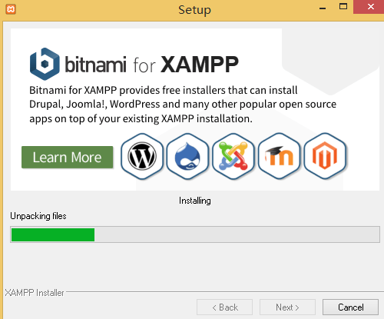
等待安装完成。
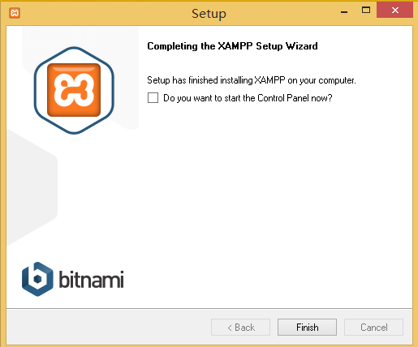
点击Finish，完成安装。

文档3 Mac OS或Android虚拟系统安装配置图文教程

新建虚拟机就不再多说，实验一已经写的很清楚了，记住别忘了添加镜像文件就行了。
这里我选择安装安卓系统。

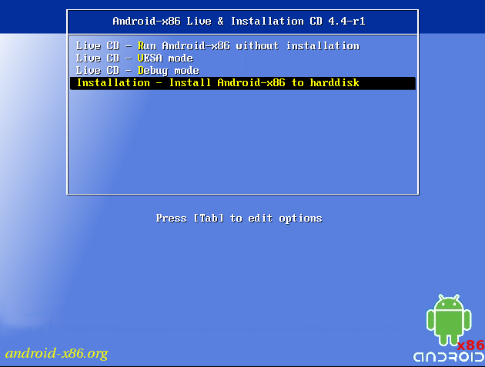
选择第四个选项安装Android。
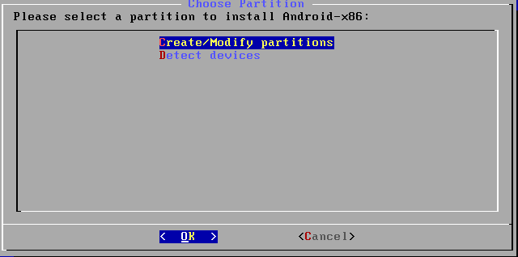
选择OK。

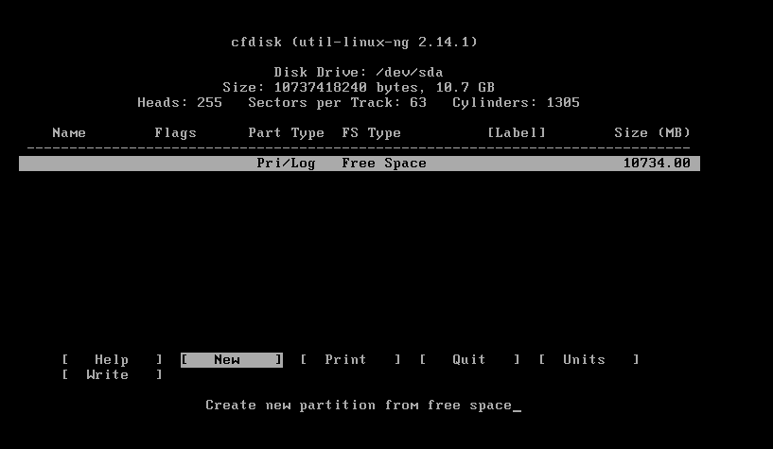
选择New。

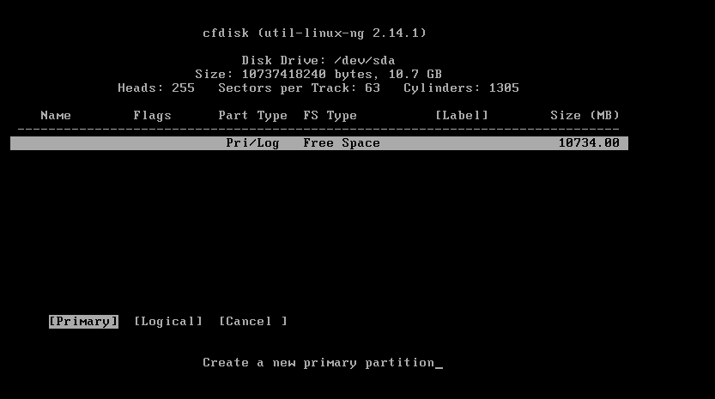
选择Primary。
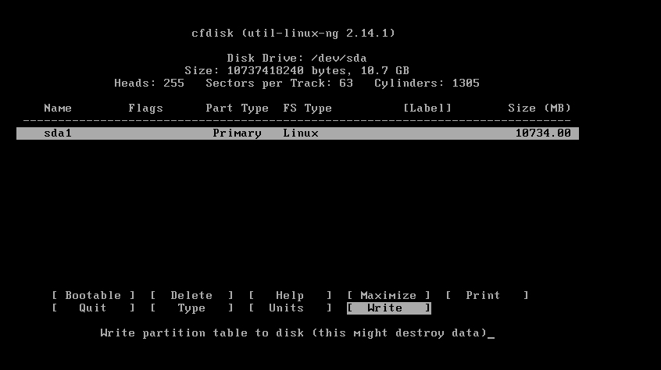
选择Write。

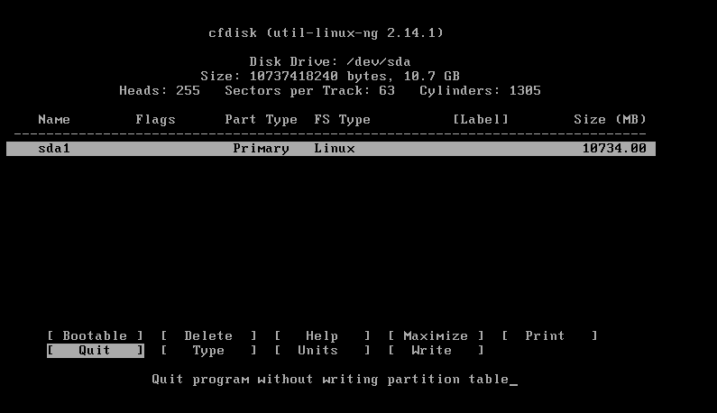
选择Quit。

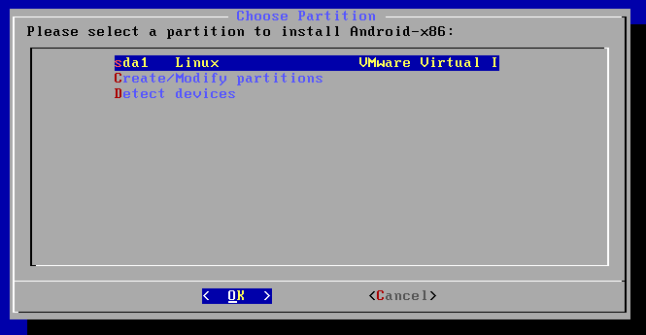
选择虚拟机1。
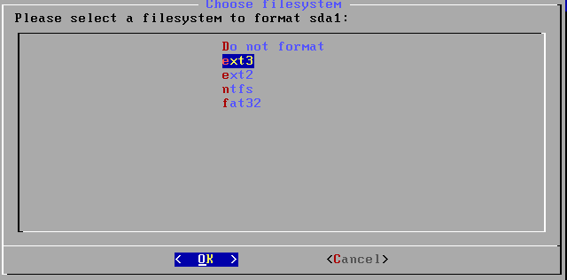
选择ext3，ok。

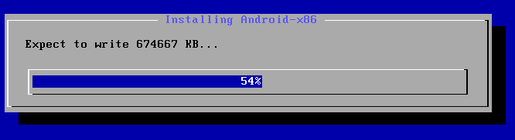
等待安装完成。
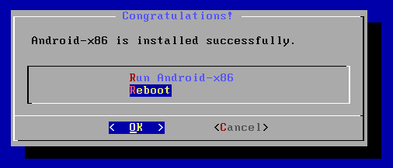
点击OK安装完成。

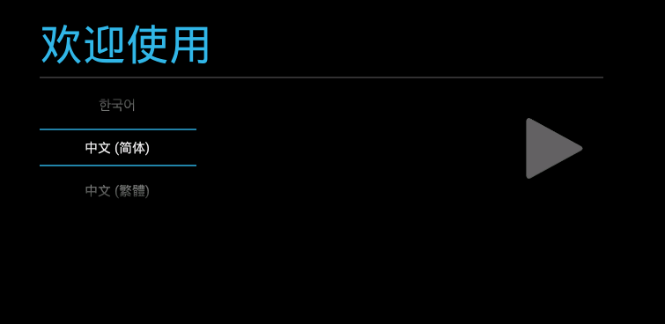
配置Android字体。

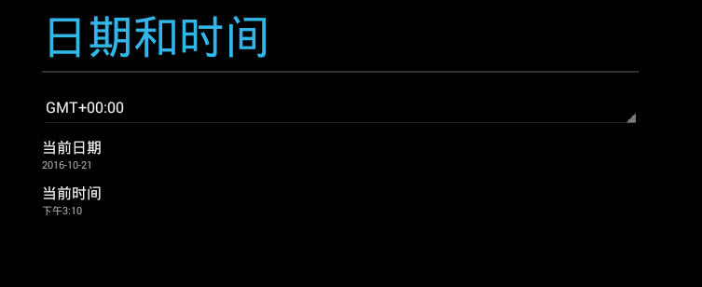
配置日期和时间。
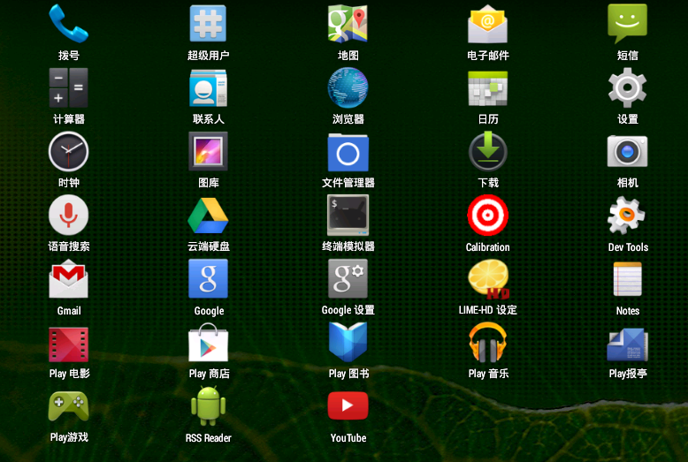
Android安装成功。
四 实验分析及问题思考
虚拟机系统配置与管理
班级: 信1405-2班 学号: 20142862 姓名:孟祥通
实验自评
实验内容 | 自评结果（在对应格内打✓）
实验内容 | 不熟练 | 一般 | 比较熟练 | 熟练
VisualBox的安装与使用 |  |  | ✓
VMware的安装与使用 |  |  | ✓
开发环境虚拟系统制作配置 |  |  | ✓
MacOS或Android虚拟系统安装配置 |  |  | ✓
实验体会
此部分要求据实填写

